ACO Verschlussstopfen GM-X DN125x2,5/ Stahl
ACO Haustechnik

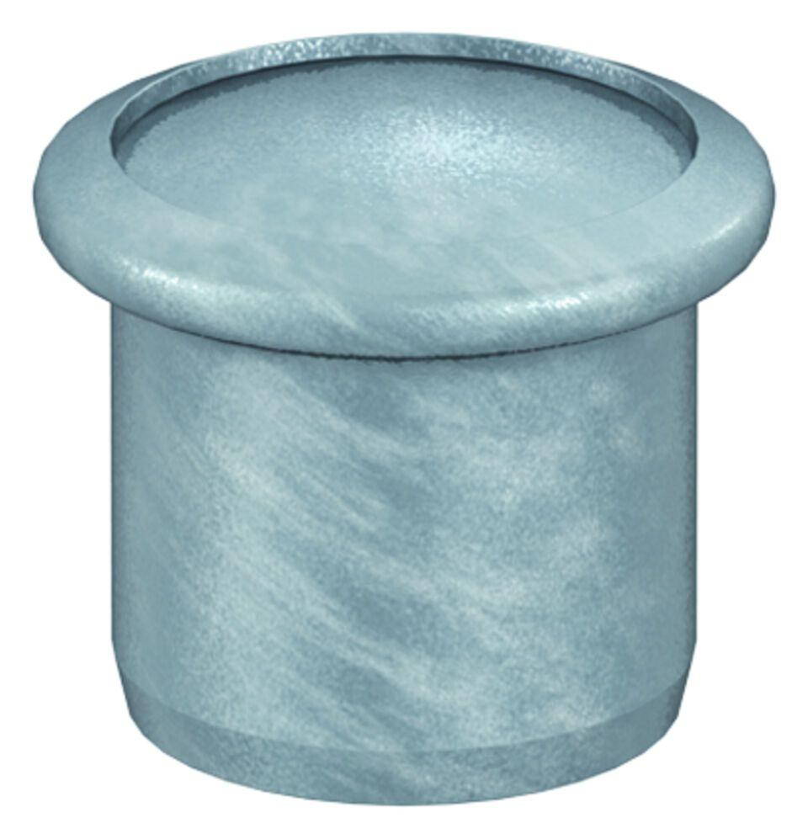Eigenschaften
GTIN:
8590830713468
HAN:
0174.44.83

